ΦΟΡΜΑ ΣΥΜΜΕΤΟΧΗΣ MΕΛΩΝ ΣΤΟ ΔΙΚΤΥΟ

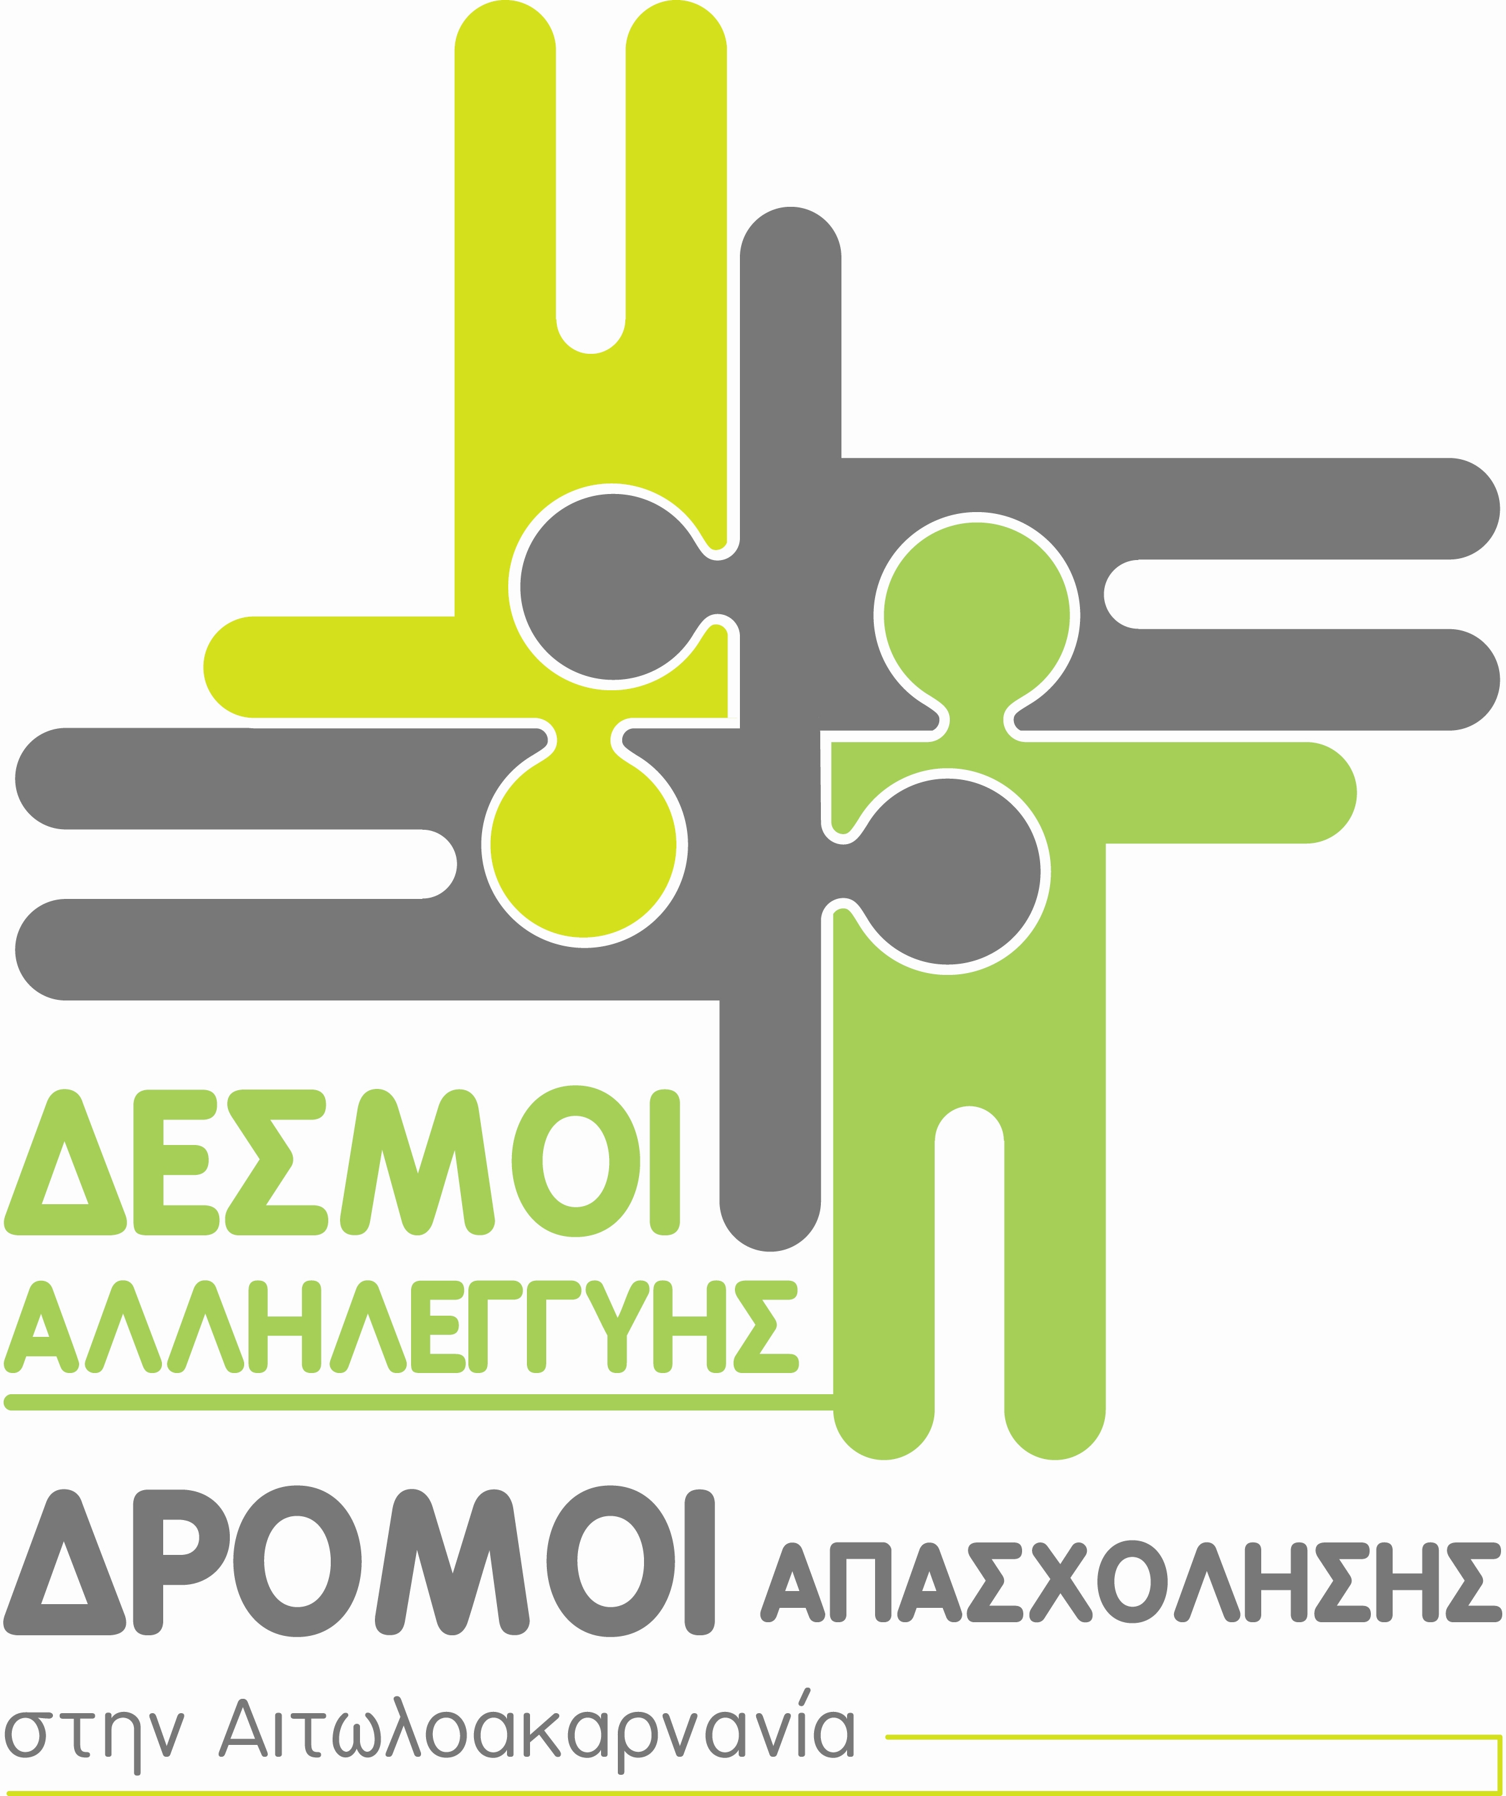

« ΔΙΚΤΥΟ ΑΜΟΙΒΑΙΑΣ ΜΑΘΗΣΗΣ & ΣΥΝΕΡΓΑΣΙΑΣ
ΤΩΝ ΤΟΠΙΚΩΝ ΕΠΙΧΕΙΡΗΣΕΩΝ»

ΠΛΗΡΟΦΟΡΙΕΣ ΓΙΑ ΤΗΝ ΑΣ «ΔΕΣΜΟΙ ΑΛΛΥΛΕΓΓΥΗΣ».
Ονομασία φορέα | ΔΕΣΜΟΙ ΑΛΛΥΛΕΓΓΥΗΣ - SOLIDARY LINKS
Τύπος φορέα | ΑΝΑΠΤΥΞΙΑΚΗ ΣΥΜΠΡΑΞΗ - ΑΣΤΙΚΗ ΜΗ ΚΕΡΔΟΣΚΟΠΙΚΗ ΕΤΑΙΡΙΑ
Διεύθυνση | Χαριλάου Τρικούπη 69
Πόλη | Αγρίνιο
Ιστότοπος | www.kekdiastasi.edu.gr
Email | info@kekdiastasi.edu.gr
Τηλέφωνο | (+30) 26410 39440-1
Fax | (+30) 26410 39441
Περιγραφή του φορέα | H Αναπτυξιακή Σύμπραξη με την επωνυμία ΔΕΣΜΟΙ ΑΛΛΗΛΕΓΓΥΗΣ / SOLIDARY LINKS συσταθηκε από τους φορείς: Εκπαιδευτικές & Συμβουλευτικές Υπηρεσίες Διάσταση Α.Ε., την Ευρωσυμβουλευτική Ε.Π.Ε., το Επιμελητήριο Αιτωλοακαρνανίας, την Ιερά Μητρόπολη Αιτωλίας & Ακαρνανίας, την Ελληνική Εταιρεία Προστασίας & Αποκαταστάσεως Αναπήρων Παιδιών «ΕΛΕΠΑΠ», το Κέντρο Διημέρευσης & Ημερήσιας Φροντίδας Α.μ.ε.Α «Η Ηλιαχτίδα», την Ένωση Καταναλωτών Ν. Αιτωλοακαρνανίας-ΙΝΚΑ, την ΕΑΣ Μεσολογγίου και την Αθηναϊκή Αναπτυξιακή, στο πλαίσιο του Επιχειρησιακού Προγράμματος «Ανάπτυξη Ανθρώπινου Δυναμικού» - Θεματικός Άξονας Προτεραιότητας 4 «Πλήρης Ενσωμάτωση του συνόλου του Ανθρώπινου Δυναμικού σε μια κοινωνία ίσων ευκαιριών», με τη συγχρηματοδότηση του Ευρωπαϊκού Κοινωνικού Ταμείου και του Υπουργείου Εργασίας, Κοινωνικής Ασφάλισης και Πρόνοιας.
ΣΤΟΧΟΣ | Στόχος της προτεινόμενης παρέμβασης αποτελεί η παράλληλη προσέγγιση και υποστήριξη ανέργων ευάλωτων κοινωνικά ομάδων και υφιστάμενων επιχειρήσεων, προκειμένου οι δράσεις υποστήριξης των ανέργων να αναπτύσσονται με βάση τις ανάγκες των επιχειρήσεων που συμμετέχουν ενεργά στο σχέδιο και ταυτόχρονα υποστηρίζονται από αυτό, για την ενίσχυση της ανταγωνιστικότητας τους (business driven networking).  Το Σχέδιο Δράσης βασίζεται στη δυναμική της περιοχής παρέμβασης και έχει ως κεντρικό στόχο τη δημιουργία θέσεων απασχόλησης στα πλαίσια ενός ολοκληρωμένου σχεδίου ενίσχυσης της ανταγωνιστικότητας συστάδων ΜΜΕ μέσω καινοτόμων μεθόδων αμοιβαίας μάθησης και συνεργασίας. Το έργο ενισχύει την προώθηση της ανταλλαγής καλών πρακτικών και τη διάχυση της μάθησης μεταξύ των ΜΜΕ για την ανάπτυξη βιώσιμων λύσεων και εργαλείων ενίσχυσης της ανταγωνιστικότητας τους, με σκοπό την ανάπτυξη της επιχειρηματικότητας και τη δημιουργία νέων θέσεων απασχόλησης τόσο σε υφιστάμενες επιχειρήσεις, όσο και σε νέες ιδιαίτερα στο πεδίο της κοινωνικής οικονομίας.

ΣΥΝΟΠΤΙΚΗ ΠΕΡΙΓΡΑΦΗ ΔΙΚΤΥΟΥ ΠΡΟΩΘΗΣΗΣ ΤΗΣ ΑΠΑΣΧΟΛΗΣΗΣ
ΔΡΑΣΗ 19 | Δίκτυο Αμοιβαίας Μάθησης & Συνεργασίας των Τοπικών Επιχειρήσεων (LEARNING NEWTWORK).
Στόχος της δράσης | Σύσταση και Λειτουργία του Τοπικού Δικτύου. Δημιουργία Βάσης δεδομένων των επιχειρήσεων και των εκπροσώπων τους. Οργάνωση 20 Επιχειρηματικών Συναντήσεων Δραστηριότητες Μάθησης μέσω της πράξης (Action Learning). Δικτύωση (Networking Break). Εργαστήριο δημιουργικότητας (Creativity Workshop). Καταγραφή Αποτελεσμάτων της Δικτύωσης (Wrap Up).

Επωνυμία επιχείρησης
Αντικείμενο δραστηριότητας
Διεύθυνση
Πόλη
Email
Τηλέφωνο
fax
Υπεύθυνος επικοινωνίας

